湖北省消费帮扶公共服务平台技术要求

项目背景
随着现代信息技术的发展网上购物是人们生活的部分了。由于充分利用和结合了现代最新的信息技术，网上购物具有传统的购物无法比拟的优势。
通过整合互联网技术，为单位和普通消费者采购消费帮扶产品提供线上、线下“一站购”服务。把消费帮扶作为串联产业帮扶、就业帮扶的重要纽带，着力构建“省级统筹资源、市级区域调度、县级产业提升”的三级平台联动体系。

招标内容
本项目招标内容如下：
- 商城系统应用软件开发及维护服务
软件支持云化部署，包括以下系统功能：会员管理、商品管理、订单管理、财务管理、联营商（商家）管理、站点管理、内容管理、应用设置、统计分析。功能的详细要求见系统功能要求。
- 软硬件集成服务
提供软件集成服务，制定合理可行的软件、硬件、网络、安全等完整的平台集成方案，并配合甲方制定详细的实施计划，完成数据库以及平台建设所需的硬件设施采购、系统集成、交付及验收。
- 存量数据迁移服务
完成甲方现有商城系统数据迁移服务，确保系统平稳过渡，包括数据割接、系统对接和实施保障服务等。

技术要求
- 系统技术框架要求
系统整体架构采用微服务的框架。如下图：

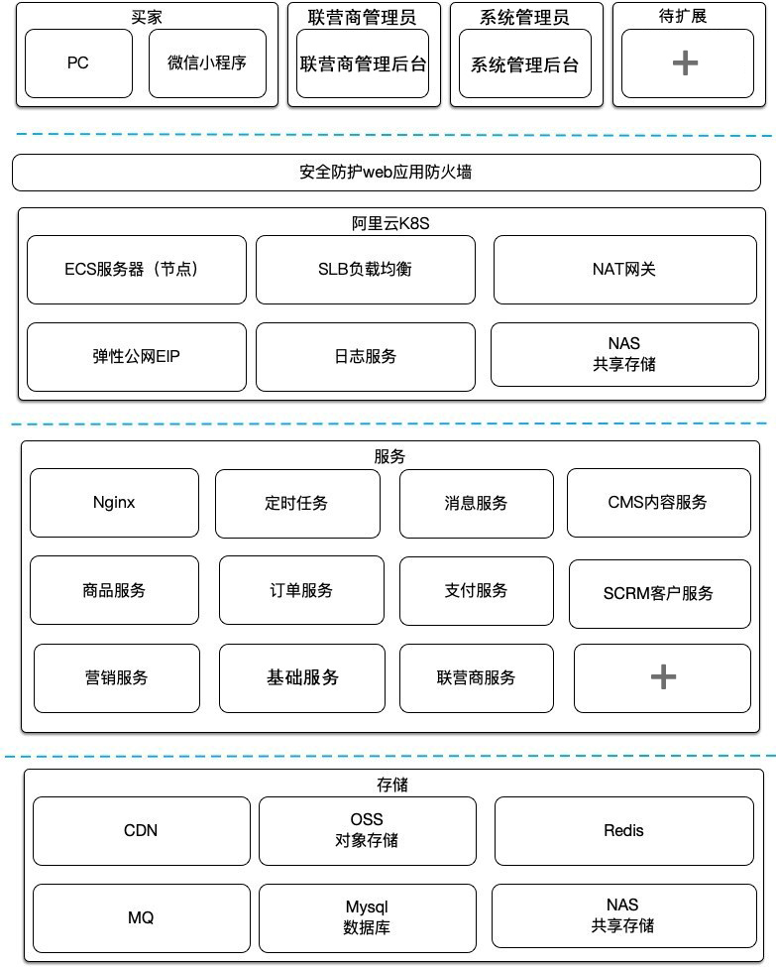
后台技术要求：
- 基础框架：采用SpringBoot。
- 数据库：采用Mysql。
- 持久化框架：采用Mybatis。
- 程序构建：采用Maven。
- 消息队列：采用activeMQ。
- 反向代理：采用Nginx。
- 短信：采用阿里云短信。
- 接口规范：采用restful。

- 系统功能架构
整个商城系统包括PC端商城、小程序端商城、管理员后台、联营商（商家）后台四个部分。
PC端商城及小程序端商城功能主要提供给用户使用，管理后台提供平台运营人员使用，联营商（商家）后台提供给第三方商家使用，系统的总体功能架构图如下：
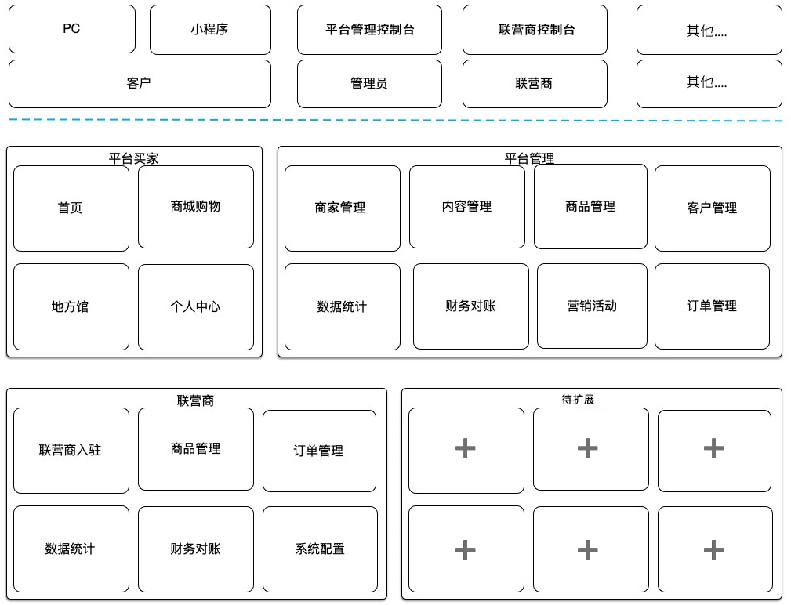
- 业务功能建设
  - 管理员后台功能
平台管理后台是平台管理员统一管理用户、商家入驻、商品、订单、售后、站点设置、营销推广、系统账号的管理后台系统。支持多渠道例如PC网站、小程序等其它渠道的商城功能的统一管理。
    - 账号管理
      - 登录
- 账号登录可以通过账号+验证码+密码方式登录。
- 支持多种方式登录，绑定手机后，账号可以通过手机号+验证码+密码方式登录。
      - 角色管理
- 查询已设置的角色信息，如：角色名称、启用时间、停用时间等。
- 新增、修改、删除角色。
- 设置角色的权限；
      - 组织管理
- 查询公司的组织设置，某部门或者分公司的操作员信息；
      - 员工管理
- 新增、修改、删除操作员信息。
- 重置操作员密码。
- 查询某角色的操作员信息；
- 查询某操作员对应有哪几个部门的哪些角色；
      - 权限管理
- 查看权限控制点。
    - 会员管理
      - 会员信息
- 查询会员姓名信息、会员消费信息、会员订单信息。
      - 会员身份
- 为特殊会员设置身份标识，个人用户、单位用户、内部员工等类型。
- 操作会员账号停用/启用、密码重置、资料修改。
    - 商品管理
      - 商品分类
- 商品类目增删改查，最多可设置3级树状类目。
- 可设置类目服务费率。
      - 品牌管理
- 增删改查功能，品牌管理可设置品牌名称、品牌logo、排序。
      - 商品列表
- 商品列表按商家、商品编码、商品名称、状态、营销状态查询商品。
- 支持商品批量上架、下架
- 支持商品批量设置新品、热卖、推荐营销状态。
- 支持批量删除商品。
- 支持商品商家审核。
- 商品录入商品名称、商品副标题、商品类目、商品品牌、商品编码、地方馆、商品运费模板、营销状态标签、配送方式。
- 平台管理录入商品时需要选择所属店铺。
- 支持录入商品轮播图片、商品视频。
- 支持录入商品多规格，包括组合规格值、库存、成本价、销售价、划线价、税率、重量、sku编码、sku图片、积分最大抵扣金额。
- 佣金设置支持设置独立佣金、默认佣金设置。
- 支持配置订购此商品返积分。
- 支持录入商品参数数据，例如品牌、产地、材质、成分等。
- 支持录入商品详情。
- 特殊属性：是否为帮扶商品，如果是则必须填写帮扶编码。
      - 标签管理
运营人员通过商品营销标签功能对商品进行个性化打标，例如“帮扶”，“口碑好货”，“优选”，可丰富商品营销元素。运营人员可选择商品营销标签打标。
- 商品营销标签支持增删改查。
- 商品营销标签支持图片上传。
- 商品营销标签支持启用、禁用状态设置。
    - 订单管理
      - 订单状态
- 待付款：是用户下单后，未付款的订单，未付款订单超时将自动取消。
- 待发货：待发货是已付款的订单支持后台发货，发货可以填写快递或物流单号。
- 待收货：仓库发货后，货物在处在物流投送中，用户还未确认收货。
- 待评价：用户已经确认收货，未对商品进行体验评价。
- 已完成：订单超过售后时间且无退单退货情况，则为已完成订单。
- 已取消：未付款自动取消或者已付款未发货取消的订单列表。
      - 订单查询
- 多种状态下的订单明细查询，包含订单信息、支付信息、会员信息、商品信息、物流信息、优惠信息、下单渠道等。
- 查看订单商品发货，录入快递公司和单号信息。
- 支持订单导出功能。
- 查看订单信息。
      - 订单处理
- 对公转账订单需要独立出来进行查询、管理员可操作确认到账。
      - 售后管理
- 支持按时间、订单号、售后单号、用户手机号、售后状态、售后类型查询售后订单的信息。
- 平台管理作为超级管理员可以代商家确认审核退货、退款申请。
- 审核退货时可以选择退货地址，未配置退货地址时无法审核通过。
- 支持导出售后订单的信息。
      - 退款管理
- 退换货明细查询，支持单个商品退款退货。
- 退款支持原路返回、退至账户余额、线下退款。
- 支持按单个商品售后。
      - 评论管理
- 商品评价的浏览，审核，包含商品名称、图片、评论时间、会员信息、评论内容、回复内容、回复操作等。
- 支持运营人员回复评论。
- 支持运营删除商品评论。
- 支持运营人员设置评论内容是否显示。
    - 营销管理
      - 商品展示分类
- 可设置类目是否在前端页面展示。
      - 储值卡管理
- 储值卡的配置、生成，支持指定商家、指定品类、指定商品、指定金额等定向消费；全平台通用类储值卡。
- 储值卡的按批次导出。
- 储值卡核销明细查询。
      - 提货券管理
- 支持提货券配置、生成。
- 提货券的按批次导出。
- 提货券核销明细查询。
      - 小程序直播
- 对接微信小程序直播平台，需要支持直播中的营销功能，兼容微信支付接口。
    - 联营商（商家）管理
      - 入驻审核
- 联营商（商家）入驻申请审核，查看联营商（商家）名称、申请时间、商家地址等信息。
- 审核状态，可操作审核。
      - 联营商（商家）列表
- 查询联营商（商家）信息，展示联营商（商家）名称、有效期、地址、联系人等信息。
- 可以操作停用商家账号等。
      - 联营商（商家）销售管理。
- 产品信息，查看联营商（商家）的在售商品、已售数量等。
- 订单信息，查看联营商（商家）的订单信息及处理情况。
- 售后信息，查看联营商（商家）的售后信息及处理情况。
- 财务信息，查看联营商（商家）的财务信息及处理情况。
    - 财务管理
      - 商城结算
- 平台财务人员查看商城的财务结算数据明细。
- 结算明细导出。
      - 联营商结算
- 对联营商的结算申请进行审核。
- 查看各个联营商的结算情况。
    - 页面管理
      - 主导航设置
- 网站主导航的增删改查，主导航可配置跳转页面，包含专题、第三方链接、商品分类、商品详情页等。
      - 站点首页设置
- 设置首页展示内容的开关，例如地方馆、橱窗广告、限时购、优惠券专区、推荐商品、新品专区。
- 网站底部友情链接站点的增删改查。
      - 页面自定义编辑管理
- 支持页面自定义配置，可视化编辑页面。
    - 内容管理
      - 协议管理
- 会员注册协议。
- 卖家注册协议。
      - 资讯管理
- 图文素材的增删改查、网站购物常见的问题文章的增删改查。
- 可对单位用户、个人用户、全部商家、指定商家进行公告内容的发布。
    - 系统设置
      - 接口管理
- 短信接口设置（阿里云）。
- 快递物流接口配置；快递100。
- 文件对象存储服务接口参数配置。
      - 订单设置
- 订单自动取消时间、订单自动确认收货时间、订单申请退换货时间等配置。
      - 支付设置
- 银联支付设置（第三方统一支付渠道，包含支付宝、微信支付、银联支付）。
- 对公转账信息设置。
      - 小程序设置
- 设置小程序授权信息。
      - 系统消息设置
- 设置商城的系统消息。
      - 短信内容设置
- 设置注册、登录、重置密码的短信内容。
- 设置订单支付成功、发货成功的短信内容。
      - 基础设置
- 商家入驻开关、用户注册开关、商品审核开关、商城名称、LOGO等配置。
- 账户余额支付开关配置。
- 储值卡支付开关配置。
    - 统计分析
- 商品库存统计。
- 商品销售统计。
- 订单统计。
- 访问统计。
  - 联营商（商家）后台功能
    - 入驻
      - 登录
- 商家账号登录（支持账号+密码、手机+验证码、微信扫码多种方式登录）。
- 支持商家通过绑定手机找回密码。
      - 入驻申请
- 商家注册，并提交入驻资料，包括企业信息、地址、营业执照、联系人、联系电话信息；纳税人资质信息：一般纳税人；小规模纳税人及证明材料。入驻时，需填写经营联系人信息。
- 查看申请状态。
      - 企业信息
- 查看商家登记的信息。
    - 工作台
展示商家的相关简要信息：
- 商家公告信息。
- 待发货订单数量。
- 运营数据等信息。
- 各个功能的快捷入口。
    - 账号管理
- 支持开通子账号，并为子账号分配权限。
    - 商品管理
- 商品录入包括商品名称、商品副标题、商品类目、商品品牌、商品编码、地方馆、商品运费模板、营销状态标签、配送方式。
- 支持录入商品轮播图片、商品视频。
- 支持录入商品多规格，包括组合规格值、库存、成本价、销售价、划线价、税率、重量、sku编码、sku图片、积分最大抵扣金额。
- 支持录入商品参数数据，例如品牌、产地、材质、成分等。
- 支持录入商品详情。
- 录入的商品需要经过平台管理员进行审核后才能正常销售。
- 针对消费扶贫类商品，增加扶贫编码录入。
- 查看商品信息，批量设置上架、下架。
    - 订单管理
- 多种状态下的订单明细查询，包含订单信息、支付信息、会员信息、商品信息、物流信息、优惠信息等。
- 支持主动取消订单。
- 订单拆单、合并发货，支持多物流发货。
- 支持打印配货单。订单商品发货，录入快递公司和单号信息。
- 支持发货时填写物流单号、物流公司。
- 支持批量导出店铺内订单信息。
    - 售后管理
      - 售后处理
- 支持按时间、订单号、售后单号、用户手机号、售后状态、售后类型查询售后订单的信息。
- 商家对用户售后申请进行审核。
- 审核退货时可以选择退货地址，未配置退货地址时无法审核通过。
- 支持导出售后订单的信息。
      - 退换货处理
- 处理用户提交的退换申请。
- 查看退换货明细查询。
      - 退款处理
- 支持单个商品退款退货。
- 退款支持原路返回、退至账户余额、线下退款。
- 支持按单个商品售后。
- 查看退款记录。
    - 评论管理
- 商品评价的浏览，审核，包含商品名称、图片、评论时间、会员信息、评论内容、回复内容、回复操作等。
    - 店铺管理
      - 物流快递模板管理
- 设置物流快递模板，运费模板的增删改查，按重量计费、按件数计费等配置。
      - 退货地址管理
- 支持商家增删改查自己的退货收货地址、名称、联系电话、邮编等信息。
- 商家可以支持多仓、设置多退货地址的，在用户发起申请退货时运营人员可以自主选择让用户退货到哪个地址。
- 退货地址如果商家未配置时，用户发起申请退货，运营人员点击审核时会校验是否有退货地址，如果没有退货地址则无法审核通过。
    - 财务管理
      - 结算申请
- 商家可以向平台方发起结算申请，结算信息关联了已完成的订单数据。
- 由平台方审核结算申请，并处理打款。
- 结算完成时，标记每笔订单的结算状态。
      - 结算明细
- 结算明细查询，包含订单明细信息、结算金额、结算状态、结算时间等。
- 可以查询店铺内每笔交易、退款资金的进出数据，包含订单号、交易时间、金额、第三方支付服务费、第三方交易流水号、支付方式、是否结算、操作人。
- 可批量导出资金明细数据。
    - 统计分析
- 订单数据、商品销售数据、会员访问数据、销售漏斗数据。
    - 商品代销
      - 选品市场
- 支持根据不同的查询条件筛选商品。
- 查看商品信息，包括商品基础信息、代销信息等。
- 选择合适的产品，引进到店铺上架销售。
      - 代销订单
- 查看代销订单状态。
      - 代销结算
- 查看代销结算流水。
  - 小程序端商城功能
    - 账号
      - 注册
- 个人用户注册，需要对手机号、验证码进行校验。支持通过微信手机号授权方式注册。
- 单位用户注册，需要填写用户名、密码，单位相关信息，营业执照、单位名称、单位地址等信息。
      - 登录
- 个人用户登录：支持手机号+验证码方式登录，验证码登录时需要校验图形验证码；支持手机号+密码方式登录；支持调用微信手机号授权方式进行登录。
- 单位用户登录：支持用户名+密码方式登录。
- 支持修改登录密码。
- 登录输错三次后锁定1分钟。
      - 绑定微信
- 个人用户：如使用微信注册或登录时手机号已对应用户，则自动绑定微信用户；支持解绑微信。
- 单位用户：不支持绑定微信。
      - 绑定手机
- 个人用户：必须绑定一个手机号，支持更换手机号。
- 单位用户：支持设置密保手机，支持更换手机号。
      - 找回密码
- 通过绑定手机号找回密码。
    - 商城页面
      - 首页
- 商品搜索框：可搜索商品和店铺。
- 首页轮换宣传图：首页自动轮播广告图。
- 商品分类：对普通用户商城公告展示。
- 商品专栏：展示各类商品。
- 地方馆：展示湖北省内各地市地方馆的图片链接（可滑动）。
      - 地方馆
- 以地域维度展示地方性特色商品，帮助地方消费扶贫；
- 展示地方管地域名称、地方标识LOGO
- 展示地方馆特色内容描述
- 点击进入地方馆，展示地方馆所有的商品
    - 分类页
- 商品分类支持三级分类。
- 商品分类页展示与类目相关的热门品牌。
- 商品分类展示支持图片、名称。
    - 商品搜索
- 对于SKU较多的商城，可以根据商品关键字、店铺名称快捷搜索商品。
    - 商品详情页
- 展示商品图片、商品视频
- 展示商品价格、销量、库存、参数、运费、图文详情等信息展示
- 展示商品多规格的
- 展示店铺信息，可以点击店铺进入店铺首页浏览店铺内所有商品信息
- 展示商品可以用的优惠券信息，点击可直接领券
- 展示商品评价内容，顾客购买后可对商品进行评价，后台可管理评价是否显示等
- 可收藏商品，在会员中心商品收藏夹中显示收藏列表
- 可立即购买或加入购物车
    - 产品订购
      - 购物车
购物车它承担商品加购、价格计算、促销活动展示等功能，与会员系统、商品系统、库存系统、订单系统等紧密结合。对于用户来说可用于存储用户挑选的商品、方便多个商品组合起来做促销和支付，购物车中可以存储多个商家、多款产品。对平台和商家而言，可以收集购物车数据、进行购物车营销、提高客单价。
- 支持调整订购的数据量。
- 支持删除购物车中的商品。
- 支持在购物车中自主挑选商品进行合并支付。
- 展示每个店铺的商品小计金额和所勾选的商品的合计金额。
- 提交支付时，购物车校验库存和价格。
      - 支付方式
- 支持微信支付。
- 支持积分商品使用纯积分方式支付。
- 支持礼品卡支付。
- 支持用户余额支付。
- 支持积分+第三方支付方式等混合支付。
      - 下单流程
- 下单时需要物流的实物商品要添加收货人收货地址，无需物流的虚拟产品可不录收货人和收货地址信息。
- 展示并让顾客确认商品信息，包含商品图片、价格、数量、规格等信息
- 展示优惠券信息，可选择优惠券等。
- 支持选择积分支付、微信支付、支付宝支付等第三方支付方式。
- 展示费用信息，物流费用、抵扣优惠金额、满减等金额，实付金额。
- 提交支付校验商品剩余库存和商品销售状态、支付完成后扣减库存等。
- 订单生成时根据店铺、商品类型进行自动拆单。
    - 联营商店铺
      - 联营商主页
      - 联营商（商家）店铺首页
- 展示内容包括平台名称及logo、搜索框。
- 展示商家信息,商品分类,商品列表。
    - 个人中心
      - 个人信息
- 支持顾客账号头像的更换。
- 支持顾客昵称的更换。
- 个人信息完善（姓名等信息、单位账号，单位信息、单位地址、联系人等）。
      - 我的账户
- 储值余额查询，链接使用明细。
- 储值卡、礼品卡列表，链接使用明细。
- 积分、优惠券。（放在第二期）
      - 我的订单
- 按待支付、待发货、待收货、待评价、已取消、已完成展示订单列表信息。
- 订单详情展示订单商品信息、支付信息、下单时间、优惠信息。
- 展示物流单号、物流公司和按时间维度的物流跟踪信息。
- 支持在订单信息处发起退货退款售后。
      - 我的售后
- 支持仅退款、退款退货两种售后形式
- 发起退款退货申请时，可以上传退货照片凭证、描述退款理由，选择退款原因等。
- 商家审核退款时，展示退货地址，支持顾客录入寄回的物流单号、物流公司
- 退款金额会原路返回至顾客支付账户中。
      - 收货地址管理
- 支持增删改查自己的收货地址。
- 支持录入多个收货地址。
- 支持设置默认地址。
      - 我的服务
- 关注商品、关注店铺、我的客服、售后、帮助中心。
    - 储值卡、礼品卡兑换
- 用户通过礼品卡激活功能输入卡密激活礼品卡，将礼品卡绑定至账号上。
- 支持激活并绑定多张礼品卡。
- 支持查询礼品卡消费记录。
- 支持查询每张礼品卡的余额。
  - PC端商城功能
    - 账号
      - 注册
- 个人用户注册，需要对手机号、验证码进行校验。支持通过微信手机号授权方式注册。
- 单位用户注册，需要填写用户名、密码，单位相关信息，营业执照、单位名称、单位地址等信息。
      - 登录
- 个人用户登录：支持手机号+验证码方式登录，验证码登录时需要校验图形验证码；支持手机号+密码方式登录；支持调用微信手机号授权方式进行登录。
- 单位用户登录：支持用户名+密码方式登录。
- 支持修改登录密码。
- 登录输错三次后锁定1分钟。
      - 绑定微信
- 个人用户：如使用微信注册或登录时手机号已对应用户，则自动绑定微信用户；支持解绑微信。
- 单位用户：不支持绑定微信。
      - 绑定手机
- 个人用户：必须绑定一个手机号，支持更换手机号。
- 单位用户：支持设置密保手机，支持更换手机号。
      - 找回密码
- 通过绑定手机号找回密码。
    - 商城页面
      - 首页
- 首页轮换宣传图，首页自动轮播广告图。
- 重要信息区，展示平台政策性文件公告。
- 客户服务入口，为菜单按钮，子按钮包括帮助中心、在线客服、意见建议等。
- 客户服务时间展示区，如：工作时间、客服电话（放首页顶部菜单栏）。
- 商家服务入口，为菜单按钮，子按钮包含商家入驻、商家后台；商家后隐藏商家入驻，展示发布商品、商品管理、订单管理等。
- 购物车入口：项部菜单包含购物车链接，直接链接到购物车。
- 个人中心入口：链接到个人中心主页；未登录时跳转到登录界面（成功后转到个人中心）。
- 交易排行榜：省帮扶馆排行榜、省帮扶平台交易排行榜、省帮扶平台实时交易。
- 首页消息推送，在首页加载完成后推送消息（推送内容包含系统更新说明、直播公告等等）。
- 橱窗广告位，支持通栏广告，多格子橱窗广告。
- 商品搜索，支持按商品关键词搜索、按店铺名称搜索，支持热门搜索词展示。
- 首页导航栏，包括：首页、地方馆、联营商、行业动态、联系我们
- 商品分类导航，商品分类为三级；暂定的五个一级分类：“时令水果、粮油调味、肉禽蛋品、休闲零食、乳品饮料”；功能要求商品分类可增减，可配置。
- 地方精品（地方精品属于各地方的联营商家的相关商品）。
- 首页普通商品专栏。首页商品展示主要以专栏形式展示；商品专栏包括专栏标题、专栏背景图或图标、专栏展示八到十个商品；专栏类别与商品一级分类相呼应；商品专栏的商品展示可配置；首页的商品专栏可自由添加。
- 首页底部信息。平台声明、售后保障、商家管理、购物流程、注册指南；.友情链接(指导单位或扶贫相关的站点)；备案信息(ICP备案,公安备案,增值电信业务许可证)。
      - 地方馆
- 地方馆首页：首页内容顶部为轮播宣传图，自动播放；内容部分以拼图形式展示省内各地级市、县级区域的有代表性的图片（带有文化符号的建筑、或地标性建筑、或人物），图片可链接至地方馆的二级页面。
- 地方馆二级页面：通过地方馆首页中的图片链接进入；内容页顶部为筛选条件框（筛选条件包括：该地方馆辖区内的县或区域；价格区间（可自定义价格区间））；筛选条件下面为地方特色商品推荐栏目，单行显示四款商品，可左右滑动；特色商品推荐下面为当前地方馆所有商家的商品列表（商品列表头部带有视图切换功能，包含全部和一级商品分类等视图选项）。
    - 分类页
- 由首页一级、二级、三级商品分类为入口；分类展示商品信息，商品多条件检索项包括品牌、产地、包装等；
- 其他检索条件包括价格区间(可自定义价格区间)；仅显示有货勾选项（默认为已勾选）；
- 排序规则包括价格排序、销量排序、发布时间等；
    - 商品详情页
- 展示商品信息，主图、视频、价格、销量、商品SKU、商品介绍等。
- 展示商品可以用的优惠券信息，点击可直接领券。
- 展示商品评价内容，顾客购买后可对商品进行评价，后台可管理评价是否显示等。
- 可收藏商品，在会员中心商品收藏夹中显示收藏列表。
- 可立即购买或加入购物车。
- 如果属于自营商品则不展示店铺信息，否则展示联营商店铺信息。
- 如果属于自营商品则不展示联营店铺类目信息，否则展示联营商商品分类信息。
    - 产品订购
      - 购物车
购物车它承担商品加购、价格计算、促销活动展示等功能，与会员系统、商品系统、库存系统、订单系统等紧密结合。对于用户来说可用于存储用户挑选的商品、方便多个商品组合起来做促销和支付，购物车中可以存储多个商家、多款产品。对平台和商家而言，可以收集购物车数据、进行购物车营销、提高客单价。
- 支持调整订购的数据量。
- 支持删除购物车中的商品。
- 支持在购物车中自主挑选商品进行合并支付。
- 展示每个店铺的商品小计金额和所勾选的商品的合计金额。
- 提交支付时，购物车校验库存和价格。
      - 支付方式
- 支持微信支付。
- 支持积分商品使用纯积分方式支付。
- 支持礼品卡支付。
- 支持用户余额支付。
- 支持积分+第三方支付方式等混合支付。
      - 下单流程
- 下单时需要物流的实物商品要添加收货人收货地址，无需物流的虚拟产品可不录收货人和收货地址信息。
- 展示并让顾客确认商品信息，包含商品图片、价格、数量、规格等信息
- 展示优惠券信息，可选择优惠券等。
- 支持选择积分支付、微信支付、支付宝支付等第三方支付方式。
- 展示费用信息，物流费用、抵扣优惠金额、满减等金额，实付金额。
- 提交支付校验商品剩余库存和商品销售状态、支付完成后扣减库存等。
- 订单生成时根据店铺、商品类型进行自动拆单。
    - 联营商店铺
      - 联营商主页
- 广告/宣传bar区，展示一些广告图或宣传图。
- 联营商检索栏，检索条件按地区进行检索，如省、地市、区、县；默认为湖北省；联营商列表带分页。
- 联营商列表区域，联营商列表展现形式为单行，左边固定显示联营商,右边展示该联营商的热销商品或其他商品,可通过后台管理配置(呈现区域展示5款,可滑动展示)；点击联营商名称可进行到联营商(店铺)主页。
      - 联营商（商家）店铺首页
- 展示内容包括平台名称及logo、搜索框。
- 展示商家信息,商品分类,商品列表。
    - 个人中心
      - 个人信息
- 支持顾客账号头像的更换。
- 支持顾客昵称的更换。
- 个人信息完善（姓名等信息、单位账号，单位信息、单位地址、联系人等）。
      - 我的账户
- 储值余额查询，链接使用明细。
- 储值卡、礼品卡列表，链接使用明细。
- 积分、优惠券。（放在第二期）
      - 我的订单
- 按待支付、待发货、待收货、待评价、已取消、已完成展示订单列表信息。
- 订单详情展示订单商品信息、支付信息、下单时间、优惠信息。
- 展示物流单号、物流公司和按时间维度的物流跟踪信息。
- 支持在订单信息处发起退货退款售后。
      - 我的售后
- 支持仅退款、退款退货两种售后形式
- 发起退款退货申请时，可以上传退货照片凭证、描述退款理由，选择退款原因等。
- 商家审核退款时，展示退货地址，支持顾客录入寄回的物流单号、物流公司
- 退款金额会原路返回至顾客支付账户中。
      - 收货地址管理
- 支持增删改查自己的收货地址。
- 支持录入多个收货地址。
- 支持设置默认地址。
      - 我的服务
- 关注商品、关注店铺、我的客服、售后、帮助中心。
    - 储值卡、礼品卡兑换
- 用户通过礼品卡激活功能输入卡密激活礼品卡，将礼品卡绑定至账号上。
- 支持激活并绑定多张礼品卡。
- 支持查询礼品卡消费记录。
- 支持查询每张礼品卡的余额。
    - 帮助中心
- 重要信息，包含平台公告、政策信息。
- 用户手册，用户帮助手册包含二级分类；展示各个二级分类的文档列表，按发表时间倒序排序。
- 商家手册，商家手册包含二级分类；展示各个二级分类的文档列表，按发表时间倒序排序。
    - 政策文件
- 分类展示政策性文章列表，按发表时间倒序（后台发布的文章可直接引用其他地方的文章，以url形式引用）。
- 进度要求
- 合同签订后2个月内，完成商城的管理员端后台的基本功能，以及联营商（商家）管理后台及小程序端商城的功能。
- 第一阶段完成后1.5个月内，完成PC端商城的功能。
- 第二阶段完成后1个月内，完成包括管理员后台相应的功能。

